Разобщенные Льюисовые пары как эффективный перехватчик фторсодержащих карбенов
Ильин Е.A.^{1,2}, Смирнов В.О.¹, Дильман А.Д.¹
Студент, 5 курс специалитета
¹Московский государственный университет имени М.В. Ломоносова,
химический факультет, Москва, Россия
²Институт Органической Химии им. Н. Д. Зелинского РАН, Москва, Россия
Фторсодержащие органические молекулы играют важную роль в медицине и смежных областях. Одним из методов включения атомов фтора является присоединение фторсодержащих карбенов нефторированным молекулам. Целью данной работы является изучение реакции фторсодержащих карбенов с внутримолекулярными разобщенными Льюисовыми парами (РЛП; англ. Frustrated Lewis Pair, FLP) на основе о-замещенных анилинов.
РЛП на основе боронового производного диметиланилина показала себя как эффективный перехватчик фторсодержащих карбенов. Аддукты перехвата является довольно стабильным к нагреванию: не менее 95 % остается неизменным при нагревании в течение 2 часов при 100°С его раствора в ДМФ или о-ксилоле. РЛП эффективно перехватывает дифторкарбен в широком диапазоне концентраций (0.038-0.77 M) (Схема 1). Кроме того, скорость перехвата дифторкарбена в реакции с РЛП превышает аналогичную реакцию с 1,1-дифенилэтиленом более чем на 2 порядка.
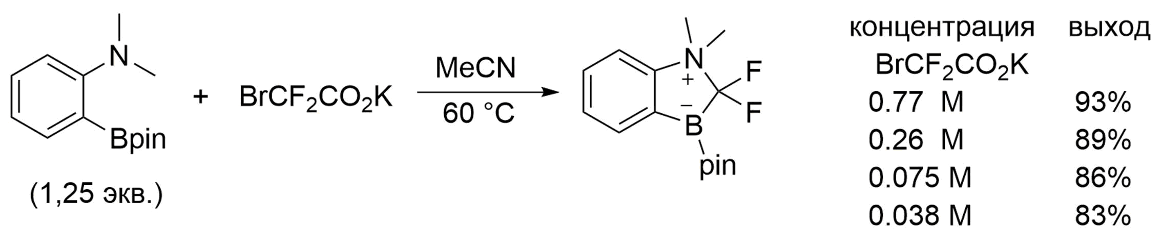
Схема 1.Эффективность реакции РЛП с дифторкарбеном.
Аддукты перехвата фторсодержащих карбенов при нагревании в присутствии 1,1-дифенилэтиленом способны образовывать соответствуюшие циклопропаны с выходом 80-90%. Данный факт позволяет рассматривать РЛП в качестве остова для дальнейшего изучения электрофильных карбенов.
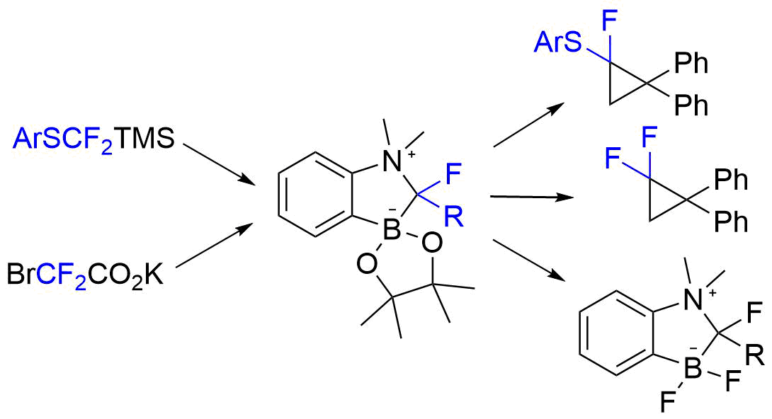
Схема 2. Химические свойства аддуктов перехвата карбенов.

